西北农林科技大学信息工程学院
《Linux程序设计综合训练》实习报告

题 目： 网络聊天室的设计与实现

学 号 | 2018013136
姓 名 | 刘一凡
专业班级 | 软工181
指导教师 | 邹青
实践日期 | 2020年7月27日-7月31日

目 录

一、综合训练目的与要求 1
二、综合训练任务 1
三、总体设计 1
四、详细设计说明 1
五、调试与测试 1
六、实习日志 1
七、实习总结 1
八、附录：核心代码清单 1

一、综合训练目的与要求
正文网络聊天是网络编程的典型应用之一，编写网络聊天室对学习网络编程有很大帮助。本次综合训练要求设计一个网络聊天室，以此将书中学到的知识融汇到实际项目中，来提高linux系统编程和linux网络编程的能力。

二、综合训练任务
实现网络聊天室，提供客户端和服务器，所有用户通过客户端进行聊天，每个用户可以看到所有聊天信息，要求所有登录的系统用户可以登录服务器进行聊天，服务器为守护进程。

三、总体设计
该网络聊天室采用了C/S模型，并使用I/O复用技术来同时处理网络连接和用户输入。它可以让所有用户同时在线群聊，它分为客户端和服务器两个部分。其中客户端程序有两个功能：一是从标准输入终端读入用户数据，并将用户数据发送至服务器；二是往标准输出终端打印服务器发送给它的数据。服务器的功能是接收客户的数据，并把客户数据发送给每一个登陆到该服务器上的客户端（数据发送者）除外。
其中，客户端程序使用poll同时监听用户输入和网络连接，并将用户输入内容发送到网络。服务器程序使用poll同时管理监听socket和连接socket，处理接收到的用户数据。

四、详细设计说明
由于网络聊天室是基于socket的网络程序设计，而且是面向连接的，因此，每一个客户端都要与服务器保持连接状态。所以分两个部分来讨论。
服务器端：
服务器端是聊天室的重要部分，承担了大部分工作。客户端工作之前，服务器端必须已经工作，部分客户端下线后，服务器还是要继续工作。同时，它还要负责对每个客户端发来的数据进行接收，并将数据发送给其他的客户端。

五、调试与测试

六、实习日志
7月27日
主要任务：
完成情况：
存在问题：
收获：
7月28日
主要任务：
完成情况：
存在问题：
收获：
7月29日
主要任务：
完成情况：
存在问题：
收获：
7月30日
主要任务：
完成情况：
存在问题：
收获：
7月31日
主要任务：
完成情况：
存在问题：
收获：

七、实习总结
通过本次实验，我对项目的各个阶段的任务有了一定的了解，设计开始阶段必须明确设计的目的与需求分析，总体设计要全面分析聊天室系统的架构。
经过这次的综合训练，我感受颇多，开始面对这个题目时，不知道如何下手，再浏览了几本linux网络编程的书籍后，才有了一些想法。经过这些天的学习和编码，我收获了很多网络编程方面的知识，学到了很多网络相关的linux系统调用，而且，对TCP/IP协议与网络编程技术的实现有了更加深入的认识，不只是书本上的理论知识，也知道了套接字socket是TCP/IP通信的基础，它是不同主机之间进行双向通信的端点。通过对socket的编程，我了解到了客户端与服务器之间通信的相关原理，懂得了I/O复用技术对提高程序性能的深刻意义，对以后深入学习linux服务器编程奠定了良好的基础。本次综合训练通过查阅大量的书籍资料，实现了一个基于C/S模型和I/O复用技术的简易聊天室。但仅仅完成了基本的聊天功能，仍然存在许多的不足，今后将了解更多相关知识来进一步完善。
通过老师的讲解和自己的学习，我对linux网络编程技术有了进一步的认识，学到了不少的知识，非常感谢老师给我们这次实践的机会。

八、附录：核心代码清单
abc

排版格式要求
1.页面设置
纸张用A4，上下均为2.5厘米，左为2.8厘米，右为2.2厘米；页眉2厘米，页脚1厘米。页码放底端，格式为5号宋体，居中。
版 面：行距为20磅，字符间距为标准。
2.标题格式
一级标题：（四号黑体，居左，段前、段后0.5行）；
若有二级标题，则用⑴（小四号黑体，居左，段前、段后0.5行）；
若有三级标题，则用①（三级标题，小四号宋体加粗，居左，段前、段后0.5行）；
三级以下标题为小四号宋体。
3.表格
表格格式要合理，表格编号采用全文统一编号，表号用阿拉伯数字表示，表号加空格与表题共同放在表的上方、居中，5号黑体，表格采用三线表格形式，大小要合适，放在正文的合适位置上。例如：
表1 CD唱片的信息
目录编号 | 标题 | 曲目类型
CD123 | Cool sax | 爵士
CD234 | Classic violin | 古典
4.插图
文中插图格式要合理，图编号采用全文统一编号，图号用阿拉伯数字表示，图号加空格与图题放于图的下方、居中，5号宋体，图和图题大小要合适，组合后放在正文的合适位置上，例如
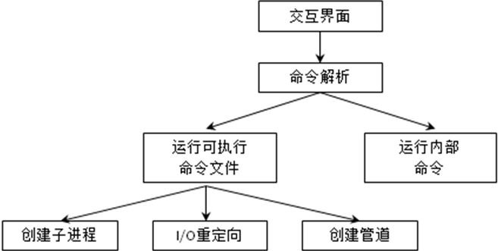
图1 MyShell总体结构图
5.特别注意
最终稿要将批注及本页（排版格式要求）删掉。

